SỞ GIÁO DỤC VÀ ĐÀO TẠO  NAM ĐỊNH  ĐỀ 23 | ĐỀ THI TUYỂN SINH VÀO LỚP 10  TRƯỜNG THPT CHUYÊN LÊ HỒNG PHONG  NĂM HỌC: 2021-2022.  Môn thi: Hóa học (chuyên)  Thời gian làm bài: 150 phút.  (Đề thi gồm: 04 trang)
Câu 1 (2,75 điểm).
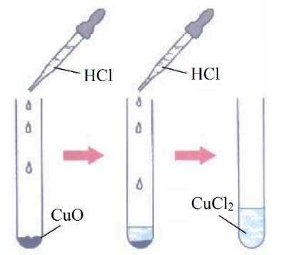
1. Cho vào ống nghiệm một ít bột CuO màu đen, thêm khoảng 2 ml dung dịch HCl (dư) vào, lắc nhẹ (hình bên).
(a) Nêu 1 hiện tượng quan sát được.
(b) Viết phương trình phản ứng xảy ra.
2. Viết phương trình hóa học cho mỗi chuyển đổi sau:
FeS₂ → SO₂ → Na₂SO₃ → CaSO₃ → CaCl₂
3. Chỉ ra 1 thuốc thử để phân biệt từng chất trong mỗi nhóm chất sau (nêu hiện tượng quan sát được và viết phương trình phản ứng minh họa).
(a) khí HCl và khí N₂.
(b) bột Al và bột Fe.
(c) dung dịch H₂SO₄ và dung dịch HNO₃.
4. Cho 250 ml dung dịch Ba(OH)₂ 0,1 M vào 200 ml dung dịch NaHCO₃ 0,2 M và khuấy đều để phản ứng xảy ra hoàn toàn thu được m (g) kết tủa. Tìm m.
Câu 2 (2 điểm).
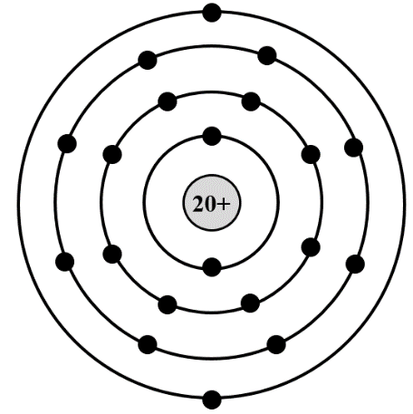
1. Sơ đồ nguyên tử Canxi (Ca) mô tả các e (chấm đen) nằm trên các lớp e (mỗi đường tròn tượng trưng cho 1 lớp e) như ở hình bên.
Hãy chỉ ra (không cần giải thích): (a) số p, (b) số e, (c) số lớp e và (d) số e lớp ngoài cùng của 1 nguyên tử Ca.
2. Trong nguyên tử, các e được sắp xếp thành từng lớp. Các lớp được kí hiệu lần lượt bằng các số nguyên n = 1, 2, 3… từ trong ra ngoài (lớp gần hạt nhân hơn sẽ có n nhỏ hơn). Mỗi lớp e lại chia thành các phân lớp. Các phân lớp được kí hiệu bằng các chữ cái thường s, p, d… Lớp thứ n sẽ có tối đa n phân lớp. Ví dụ: lớp thứ 1 có 1 phân lớp là 1s, lớp thứ 2 có 2 phân lớp là 2s và 2p… Phân lớp s chứa tối đa 2 e, phân lớp p chứa tối đa 6 e, phân lớp d chứa tối đa 10 e… Các e chiếm các phân lớp lần lượt theo thứ tự 1s 2s 2p 3s 3p 4s 3d…
Hãy chỉ ra (không cần giải thích): (a) số phân lớp có chứa e, (b) số e có trong các phân lớp p, (c) phân lớp ngoài cùng, (d) phân lớp dễ mất e nhất của 1 nguyên tử Ca.
3. 1 mol Ca có 6,022×10²³ nguyên tử Ca nặng 40 g. Tìm khối lượng (g) 1 nguyên tử Ca.
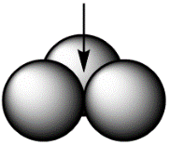
4. Coi nguyên tử Ca là khối cầu cứng có bán kính R = 197 pm. Tính khối lượng riêng (theo đơn vị g/cm³) của nguyên tử Ca. Biết thể tích hình cầu V = 4,189 × R³ và 1 cm = 10¹⁰ pm.
5. Thực tế, khối lượng riêng của kim loại Ca bằng 1,541 g/cm³ nhỏ hơn khá nhiều so với khối lượng riêng của nguyên tử Ca. Có thể giải thích hiện tượng này là do các nguyên tử Ca hình cầu cứng xếp cạnh nhau luôn tạo thành các khe trống.
(a) Tính phần trăm thể tích bị chiếm bởi các nguyên tử trong khối kim loại Ca.
(b) Dùng tính toán cụ thể chỉ ra rằng: Nguyên tử H với bán kính r = 53 pm ít có khả năng thâm nhập xuyên qua khe trống (theo hướng mũi tên ở hình bên) giữa 3 nguyên tử Ca tiếp xúc cố định với nhau trên cùng mặt phẳng.
Câu 3 (2 điểm).
Các hợp chất hữu cơ thường có cấu tạo không hề đơn giản. Khi đó, nếu biểu diễn đầy đủ tất cả các liên kết sẽ rất bất tiện. Các nhà hóa học thường sử dụng công thức cấu tạo rút gọn trong đó: (1) Không biểu diễn liên kết của H với các nguyên tử khác; (2) Liên kết giữa các nguyên tử C được biểu diễn bởi các đoạn thẳng trong đó mỗi đầu mút là 1 nguyên tử C. Ví dụ như phân tử axetilen (I), benzen (II), rượu etylic (III) và axit axetic (IV) có công thức cấu tạo rút gọn lần lượt như sau:
(I) (II) (III) (IV)
1. Hợp chất X thu được khi thủy phân chất béo trong môi trường kiềm có công thức cấu tạo rút gọn như sau: .
Viết công thức cấu tạo đầy đủ của X và gọi tên X.
2. Remdesivir (kí hiệu: R) là thuốc chống virus được dùng rất thành công để khống chế dịch MERS-CoV năm 2012. Remdesivir đã được cấp phép sử dụng điều trị SARS-CoV-2 ở người và vẫn đang tiếp tục được cải tiến để tạo ra thuốc đặc trị. Phân tử R có công thức cấu tạo như sau:
(a) Công thức phân tử của R là C₂₈H_{x}N_{y}O_{z}P. Xác định giá trị của x, y, z.
(b) Biết khối lượng mol phân tử của R là M_{R} = 600 g/mol. Tìm phần trăm khối lượng các nguyên tố cacbon và photpho trong R.
(c) Biểu diễn công thức cấu tạo rút gọn của R.
(d) Đun nóng R trong môi trường kiềm thu được hỗn hợp sản phẩm trong đó có chứa chất Y. Biết Y có tính chất hóa học rất giống với rượu etylic, hãy biểu diễn công thức cấu tạo của Y.
Câu 4 (1,5 điểm).
Metan là chất đơn giản nhất trong dãy các hidrocacbon mạch không vòng, chỉ chứa liên kết đơn và có tính chất hóa học tương tự nhau gọi là ankan. Công thức chung của ankan là C_{n}H_{2n+2} trong đó n nguyên ≥ 1. Phản ứng cháy của oxy với các ankan tỏa nhiều nhiệt nên ankan thường được dùng làm nhiên liệu như xăng, nến, dầu hỏa…
1. Viết phương trình phản ứng cháy tổng quát của ankan C_{n}H_{2n+2}.
2. Trong các đền chùa ở nước ta, nến thường được thắp (đốt) trên các ban thờ.
(a) Giả sử đốt cháy hết một cây nến nặng 31 g được làm từ ankan X. Dẫn toàn bộ sản phẩm cháy vào nước vôi trong dư thu được 220 g kết tủa. Biết các phản ứng xảy ra hoàn toàn, tìm công thức phân tử của ankan X.
(b) Giải thích tại sao tượng trên các ban thờ thường bị bám một lớp muội đen.
3. Đốt cháy hoàn toàn 1 mol ankan C_{n}H_{2n+2} sẽ giải phóng ra một lượng nhiệt Q (kJ) được tính theo công thức:
Q = 636,7×n + 244,8 (kJ)
Nhiệt sinh ra khi đốt cháy ankan được dùng để làm nóng sản phẩm cháy (đều ở dạng khí). Chỉ ra ankan có khả năng tạo ra ngọn lửa có nhiệt độ cao nhất? Biết nhiệt lượng (J) cần để làm tăng nhiệt độ của 1 mol khí CO₂ hoặc hơi H₂O lên 1ºC lần lượt là C_{p}(CO₂) = 37,5 J và C_{p}(H₂O) = 24,8 J.
Câu 5 (1,75 điểm).
Nghiên cứu phản ứng tạo este giữa axit axetic và rượu etylic ở nhiệt độ không đổi 50ºC có mặt một lượng nhỏ H₂SO₄ đặc làm xúc tác (coi như không có các phản ứng phụ khác xảy ra).
1. Viết phương trình phản ứng tạo este.
2. Nếu ban đầu sử dụng 1 mol axit axetic và 1 mol rượu etylic thì sau thời gian đủ lâu thấy số mol của các chất trong hỗn hợp không thay đổi nữa (phản ứng kết thúc hay hệ phản ứng đạt đến cân bằng). Biết hiệu suất của phản ứng đạt 50%, tính khối lượng este thu được.
3. Người ta nhận thấy rằng: Không phụ thuộc vào số mol axit axetic và rượu etylic ban đầu, sau khi phản ứng kết thúc thì tích số mol của sản phẩm chia tích số mol chất đầu còn dư trong hỗn hợp thu được luôn không đổi (gọi là hằng số K của phản ứng).
$$K= \frac{n_{este}×n_{nước}}{n_{axit axetic dư}×n_{rượu etylic dư}}$$
(a) Tính hằng số K của phản ứng tạo este trên.
(b) Nếu ban đầu dùng 1 mol axit axetic và 0,6 mol rượu etylic thì khi hệ đạt cân bằng, hiệu suất của phản ứng bằng bao nhiêu?
4. Chứng minh rằng: Nếu số mol axit axetic và rượu etylic ban đầu bằng nhau thì khi hệ đạt cân bằng, hiệu suất phản ứng sẽ nhỏ nhất.
5. Dựa vào biểu thức của hằng số K, giải thích tại sao để nâng cao hiệu suất phản ứng, người ta thường tiến hành chưng cất tách sản phẩm este ra khỏi hỗn hợp ngay khi phản ứng đang xảy ra.
6. Để nghiên cứu phản ứng tạo este, người ta tổng hợp ra loại rượu etylic đặc biệt trong đó thay thế toàn bộ nguyên tử Oxy (O) thông thường (M_{O} = 16 g/mol) bằng các nguyên tử Oxy (O*) nặng ($M_{O^{*}}=18 g/mol)$ nhưng tính chất hóa học không đổi. Thực hiện phản ứng giữa 1 mol axit axetic thông thường và 1 mol rượu etylic đặc biệt cho đến khi kết thúc thì thu được 45 gam este. Dự đoán các liên kết bị đứt ra (bị phá vỡ) trong các phân tử chất đầu và các liên kết mới hình thành trong các phân tử sản phẩm của phản ứng tạo este trên.
(Cho biết nguyên tử khối của các nguyên tố: H = 1; C = 12; N = 14; O = 16; Na = 23; P = 31; S = 32; Ca = 40; Ba = 137)
---------HẾT---------

